**Лабораторная работа 2**

**Эмбриогенез системы кровообращения человека**

Цель работы: изучить этапы пренатального развития системы кровообращения, оценить, какие морфологические особенности сердца и кровеносных сосудов плода обеспечивают феномен плацентарного кровообращения.

Теоретическая часть

Источником развития системы кровообращения человека является мезенхима. Первые кровеносные сосуды возникают на 2-й неделе, вне тела эмбриона, в мезенхиме стенки желточного мешка в виде кровяных островков. Клетки, расположенные по периферии этих островков называются ангиобласты. Они активно делятся, уплощаются и вступают в связи друг с другом, образуя стенки сосуда. Клетки центральной части островка округляются и превращаются в клетки крови. Дальнейшее развитие сосудов происходит после начала циркуляции крови под влиянием условий гемодинамики. На 17-й день внутриутробного развития из двух закладок мезенхимы развивается сердце. В это время оно трубчатой формы, расположено в кардиогенной зоне в области шеи. После того как мезенхимные трубки сливаются, и из стенок образуется внутренний листок эндокарда, из наружной области висцерального листка *спланхнотома*, дифференцируются внутренняя часть – зачаток миокарда, и наружная часть из которой образуется эпикард. Первоначально сердце представляет собой прямую трубку, в которой различают: верхний конец – луковица, средний отдел – собственно сердце и нижний отдел – венозный синус. Уже в эти сроки сердце начинает пульсировать и обуславливает циркуляцию кровяных телец.

Практическая часть

*Задание 1.* В рабочей тетради сделайте рисунок развития системы кровообращения на 2-й неделе эмбрионального развития. На рисунке укажите положение эктодермы, энтодермы, хорды, нервной трубки и первичной кишки. Выделите красным цветом участок спланхнотома и его наружный и внутренний листок, а также эндотелиальные закладки сердца.

*Задание 2.* В рабочей тетради сделайте рисунок развития трубчатого сердца на 3-4-й неделе эмбрионального развития. На рисунке укажите направление крови, положение Кювьеровых протоков, венозного синуса, предсердия, желудочка и общего артериального ствола (*truncus arterisum*).

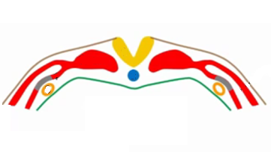

Рисунок 6 – Стадия формирования закладки сердца

(3 неделя развития)

*Задание 3.* В рабочей тетради сделайте рисунок сердца на стадии сердечной петли. Покажите, как изменяется геометрия камер сердца и Кьверовых протоков в начале этой стадии и в ее завершение. Введите обозначения и подпишите рисунок.

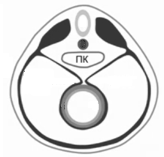

Рисунок 7 – Стадия формирования трубчатого сердца

(3 неделя развития)

*Задание 4*. В рабочей тетради сделайте рисунок внутреннего строения сердца на 8-й неделе. Введите обозначения и укажите положение слоев сердца. Покажите, какие анатомические особенности имеет сердце в этот период, и сделайте, кратки вывод о том, какое значение для системы кровообращения и обмена веществ плода в целом, имеют эти особенности.

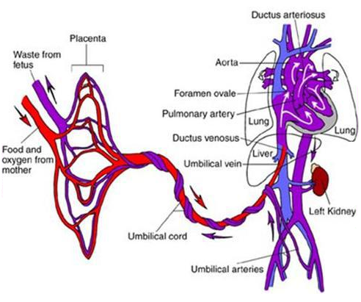

Рисунок 6 – Плацентарное кровообращение

*Задание 5.* В рабочей тетради сделайте рисунок плацентарного кровообращения плода. Выделите положение *ductus venosus*, *foramen ovale* и *ductus arteriosus*. В тетради составьте схему последовательности кровеносных сосудов и сердца плода, начиная от сосудов плаценты и ей же заканчивая. Сделайте краткий вывод о различиях плацентарного и легочного кровообращения.

**Контрольные вопросы:** Какиеэмбриональные закладки участвуют в формирование стенки сердца? Объясните причины изменения геометрии трубчатого сердца и обособление камер сердца. Назовите анатомические особенности системы кровообращения плода, которые обеспечивают плацентарное кровообращение? Что такое гипоксическая легочная вазоконстрикция? Объясните причины этого явления, и как организм плода справляется с обратным оттеком крови из легких?